ime i prezime učenika:
Škola:
Datum:
GEA 1
Dragi učenici
danas učimo novo gradivo u nastavnoj jedinici „Tekućice i stajaćice“.
Trebamo ostvariti sljedeće ishode učenja:
GEO OŠ B.6.5. Učenik opisuje atmosferu i vrijeme, objašnjava najvažnije klimatske elemente, prikuplja i analizira podatke o vremenu te obrazlaže važnost vremenske prognoze.
GEO OŠ B.6.6. Učenik objašnjava složene utjecaje na obilježja klime, uspoređuje klimatske dijagrame te čita kartu klasifikacije klima.
- opisuje atmosferu te položaj i važnost atmosfere
- opisuje vrijeme subjektivno i objektivno
- obrazlaže važnost prikupljanja podataka o vremenu i važnost vremenske prognoze
- razlikuje vrijeme i klimu

+ MPT očekivanja koja se daju online ostvariti

OVDJE PIŠEMO ISHODE KOJI SU ISTOVJETNI ISHODIMA U PRIPEMAMA ZA REDNOVNU NASTAVU+ MPT (PO POTREBI)

Nastavna cjelina
VRIJEME I KLIMA
Nastavna jedinica
Vrijeme i klima
Tip nastavnog sata
obrada

AKTIVNOSTI/ZADATCI

- Riješi kvizove i provjeri usvojenost ishoda na e-sferi (rubrika Kartica za samoprocjenu)
https://www.e-sfera.hr/dodatni-digitalni-sadrzaji/0cdb5f04-9df5-43ba-9200-393d1d383d6e/
https://www.e-sfera.hr/dodatni-digitalni-sadrzaji/1cf5fe96-026c-4e02-9b95-992377b67b84/
- Riješi nastavni listić u prilogu.

MATERIJALI ZA RAD
UDŽBENIK 124. - 129. str.
GEOGRAFSKI ATLAS
Geografska karta svijeta
Politička karta svijeta

DIGITALNE POVEZNICE
https://www.e-sfera.hr/dodatni-digitalni-sadrzaji/0cdb5f04-9df5-43ba-9200-393d1d383d6e/

https://www.e-sfera.hr/dodatni-digitalni-sadrzaji/1cf5fe96-026c-4e02-9b95-992377b67b84/

NAPOMENA: U prilogu vam šaljem plan ploče i zadatke za pomoć u učenju.
Fotografije obavljenih zadataka pošaljite do ____________________ (datum) do ______ sati na sljedeću mail adresu _______________________.

Nastavna cjelina
GOSPODARSTVO
Nastavna jedinica
-
Tip nastavnog sata
ponavljanje

Dragi učenici,
danas ćemo ponoviti nastavne sadržaje koje smo do sada usvojili u nastavnoj cjelini „Gospodarstvo“.

Trebamo ponoviti i utvrditi sljedeće ishode učenja:
GEO OŠ C.B.6.2. Učenik analizira podatke o gospodarskoj razvijenosti i procjenjuje stupanj razvijenosti države te objašnjava važnost usklađivanja gospodarskoga napretka i održivoga razvoja Hrvatske.
- analizira pokazatelje stupnja gospodarske djelatnosti (udio sektora djelatnosti, BND, HDI)
- objašnjava važnost pojedinih djelatnosti za gospodarstvo zavičaja i Hrvatske u okvirima održivoga razvoja
osr A.3.1. Razvija sliku o sebi.
osr A.3.3. Razvija osobne potencijale
uku B.3.4. Učenik samovrednuje proces učenja i svoje rezultate, procjenjuje ostvareni napredak te na temelju toga planira buduće učenje.
ikt C.3.3 Učenik samostalno ili uz manju pomoć učitelja procjenjuje i odabire potrebne među pronađenim informacijama.
OŠ HJ A.6.3. Učenik čita tekst, uspoređuje podatke prema važnosti i objašnjava značenje teksta.

GEA 2
ime i prezime učenika:
Škola:
Datum:

DODATNI ZADATCI/listić
Prilog 1. Radni listić sa zadatcima

GOSPODARSTVO, POKAZATELJI RAZVIJENOSTI
- PONAVLJANJE-

1. Objasni razliku između BNP-a i BDP- a.
______________________________________________________________________________________________________________________________________________________

2. Koristeći se priloženom tematskom kartom i političkom kartom svijeta u atlasu riješi sljedeće zadatke:

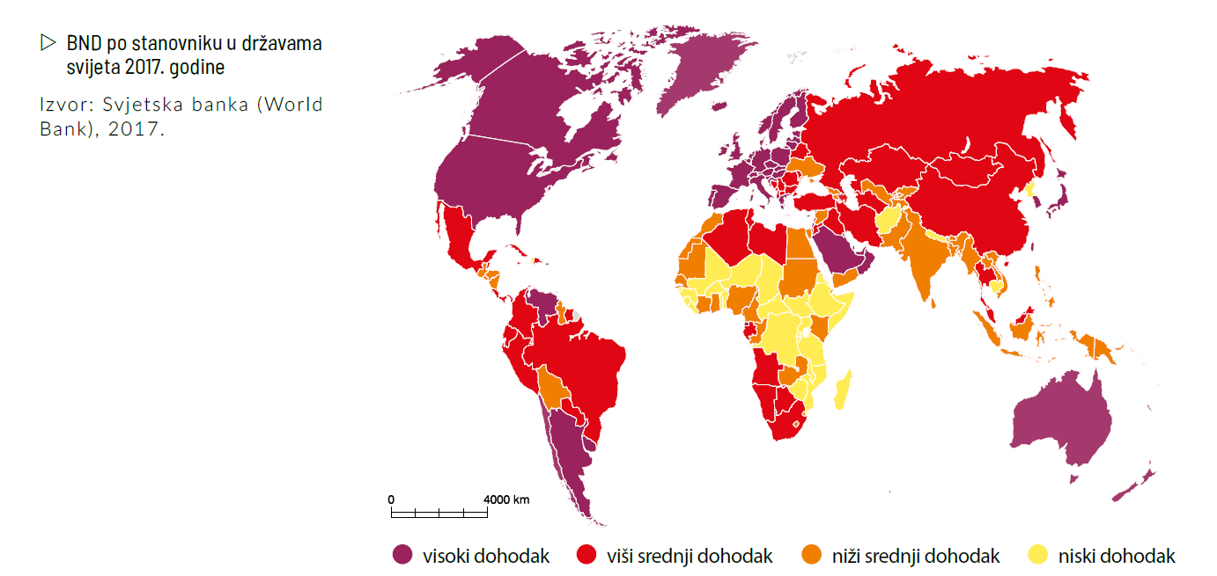
a) Navedi imena država svijeta s najvišim bruto nacionalnim dohotkom.

______________________________________________________________________________________________________________________________________________________
______________________________________________________________________________________________________________________________________________________

b) Navedi ime kontinenta na kojem nema niti jedne države s visokim dohotkom.
______________________________________________________________________________________________________________________________________________________

c) Navedi ime kontinenta na kojem ima najviše država s niskim dohotkom.
___________________________________________________________________________

d) Pročitaj tekst podnaslov Gospodarstvo https://proleksis.lzmk.hr/7053/ i pokušaj navesti uzroke slabe gospodarske razvijenosti kontinenta imenovanog u prethodnom zadatku.
______________________________________________________________________________________________________________________________________________________

2. Pogledaj kratki video o državama s najvećim BDP- om 2017. (prema podatcima Svjetske banke ) po stanovniku https://www.youtube.com/watch?v=zaCaF8mVPCU i ispiši njihova imena. Usporedi podatke s podatcima s prethodne karte.
a) Što zaključuješ?
______________________________________________________________________________________________________________________________________________________

3. Koristeći se podatcima sa https://www.enciklopedija.hr/natuknica.aspx?id=23581 istraži što je to G-7 i koje su države članice?
______________________________________________________________________________________________________________________________________________________

4. Koristeći se političkom kartom svijeta u atlasu oboji države članice G-7 na priloženoj karti svijeta.
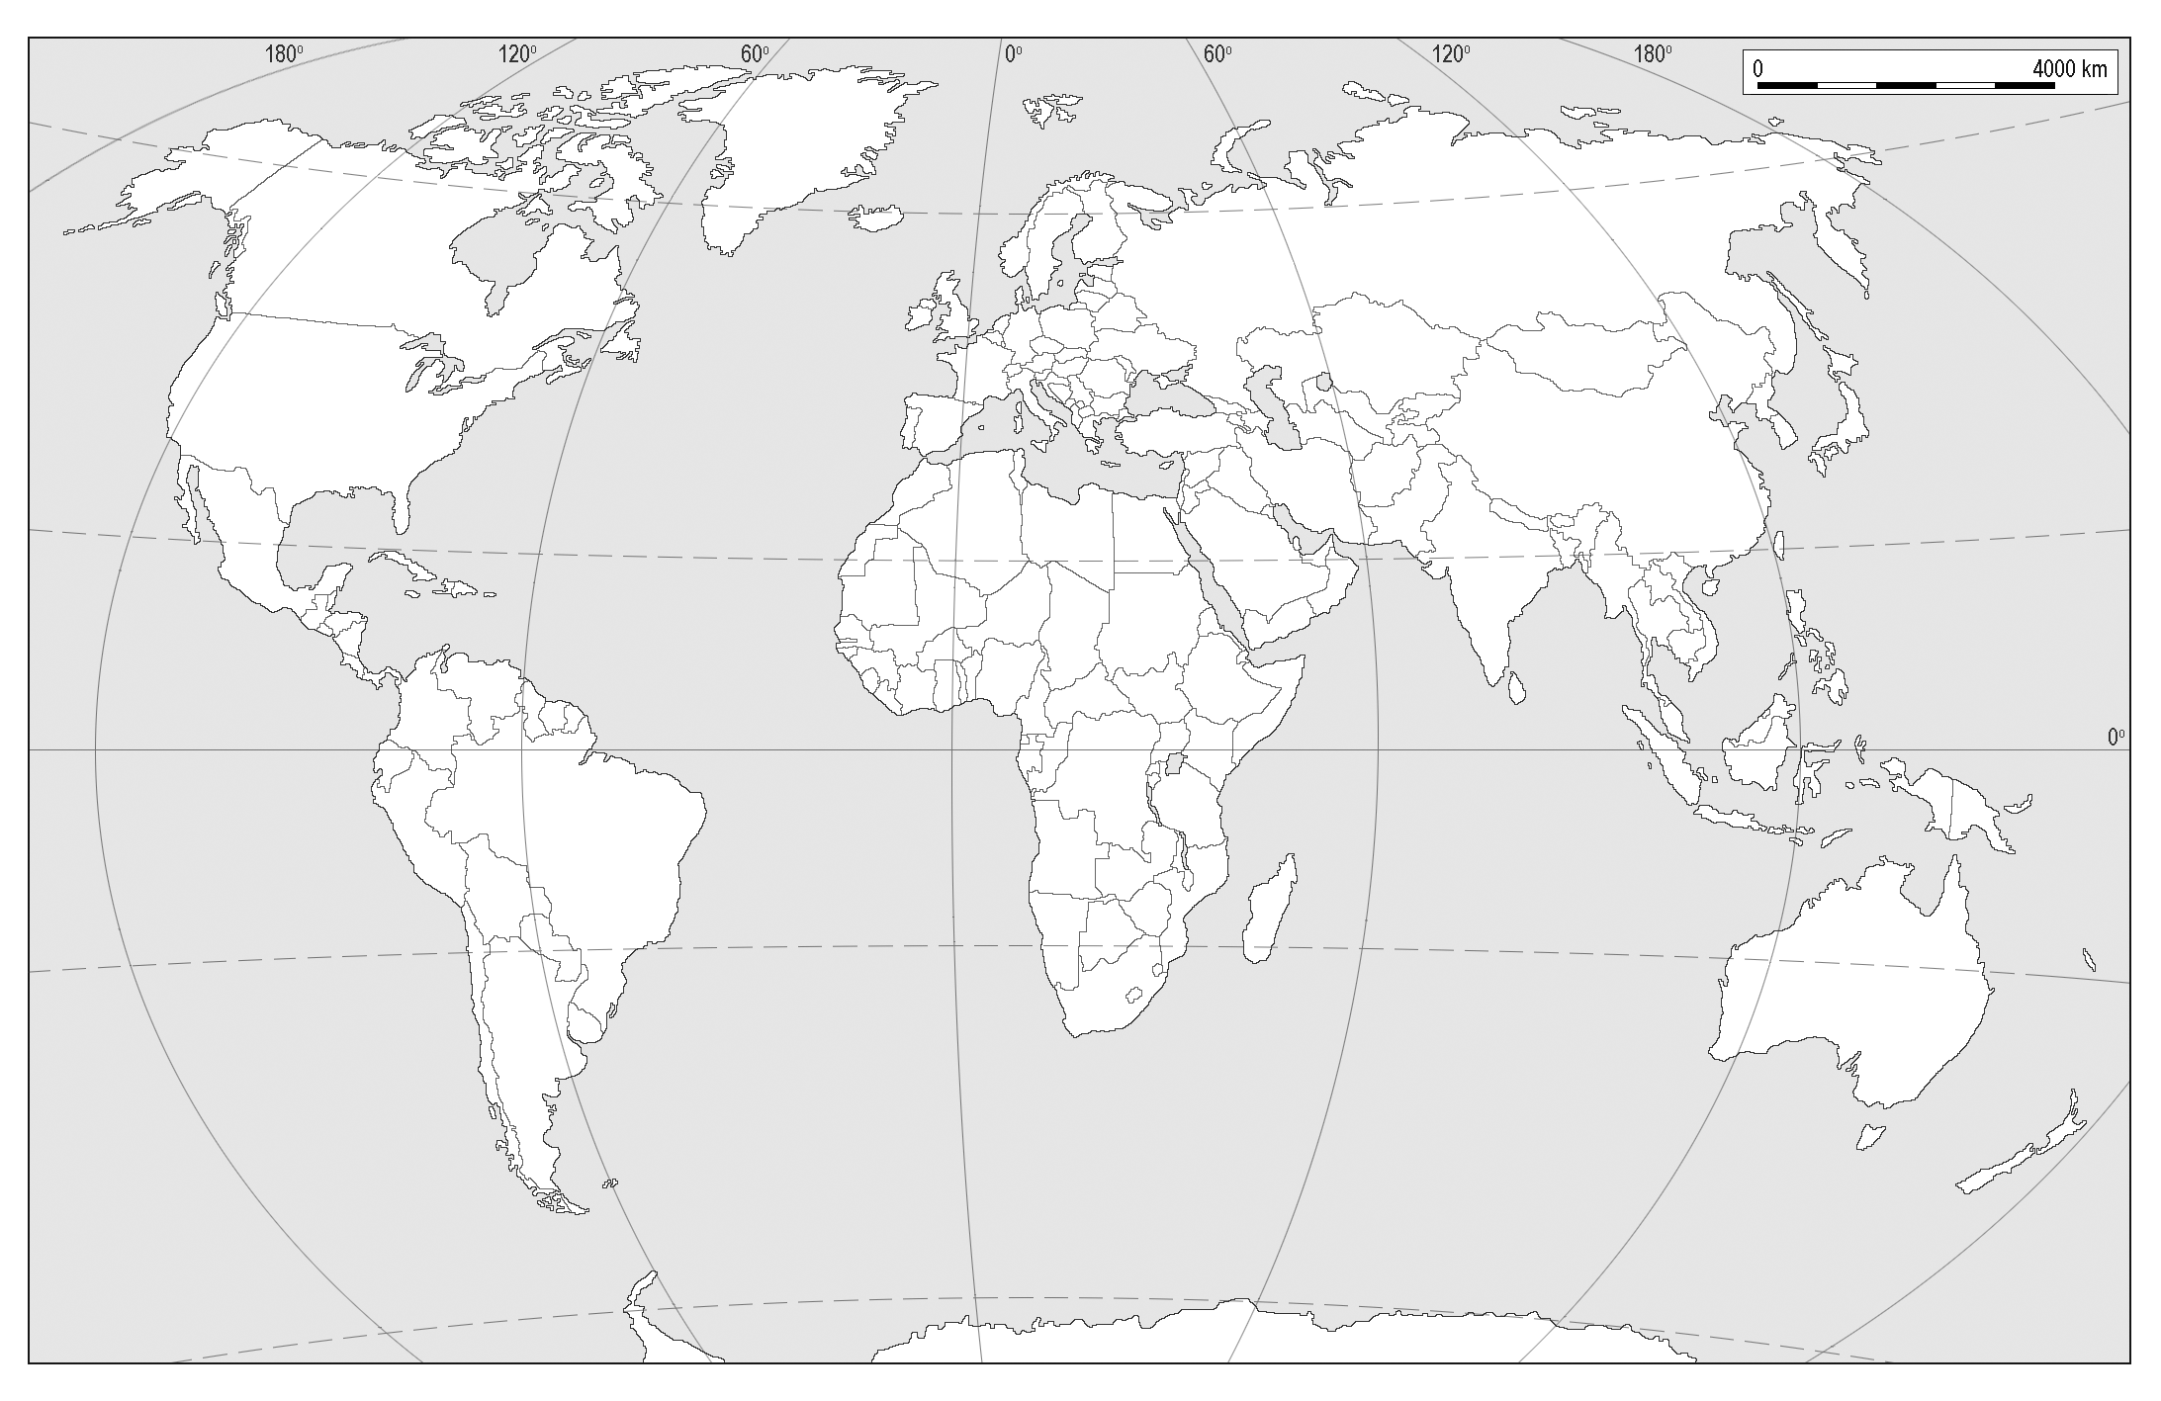

5. Promotri kartu i odgovori na pitanje
Na kojem kontinentu se nalazi najveći broj članica G-7?
___________________________________________________________________________

